Fiche découverte page 79

Médecin | BNC = Bénéfices Non Commerciaux (professions libérales)
Secrétaire dans une entreprise | TS = Traitements et salaires (car contrat de travail)
Ventes de marchandises | BIC = Bénéfices Industriels et Commerciaux
Exploitation d’une ferme | BA = Bénéfice Agricole
Mécanicien à son compte | BIC = Bénéfices Industriels et Commerciaux
Dividendes d’actions françaises | Revenus mobiliers
Orthophoniste à son compte | BNC = Bénéfices Non Commerciaux (professions libérales)
Journaliste salarié | TS = Traitements et Salaires (car contrat de travail)

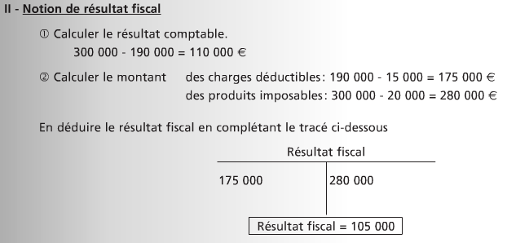

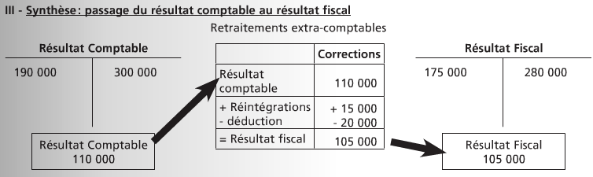

IV – A quoi correspondent

- Les réintégrations : charges non déductibles
- Les déductions : produits non imposables

Cas COURBIC page 83

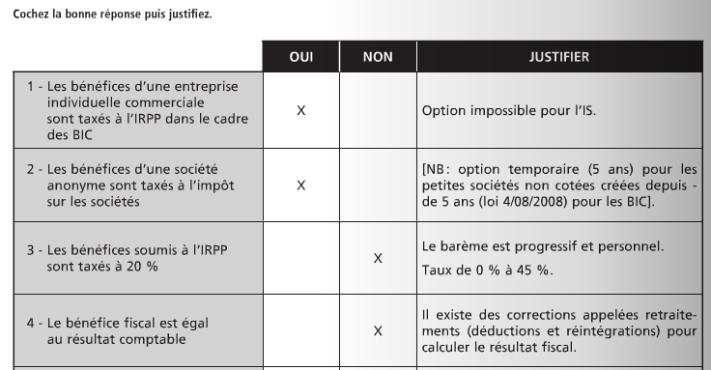
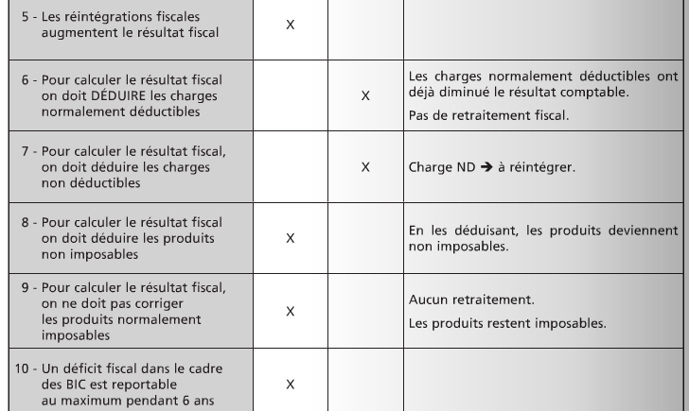

Cas GARENNE page 84

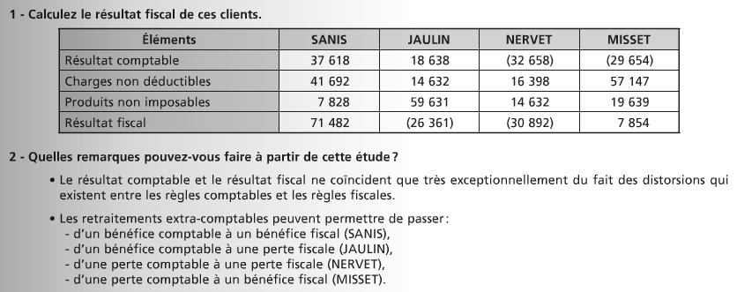

Cas GAMBLIN page 84

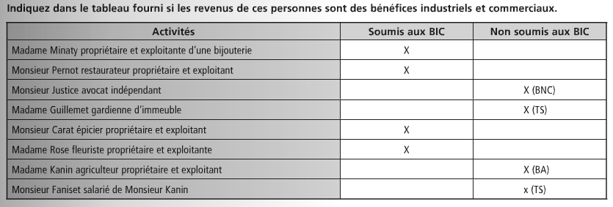

Cas LIMERO page 85
